高二化学小练（35）

1．合成纤维中目前产量占第一位的是聚酯纤维——涤纶，下面是合成涤纶的流程图：
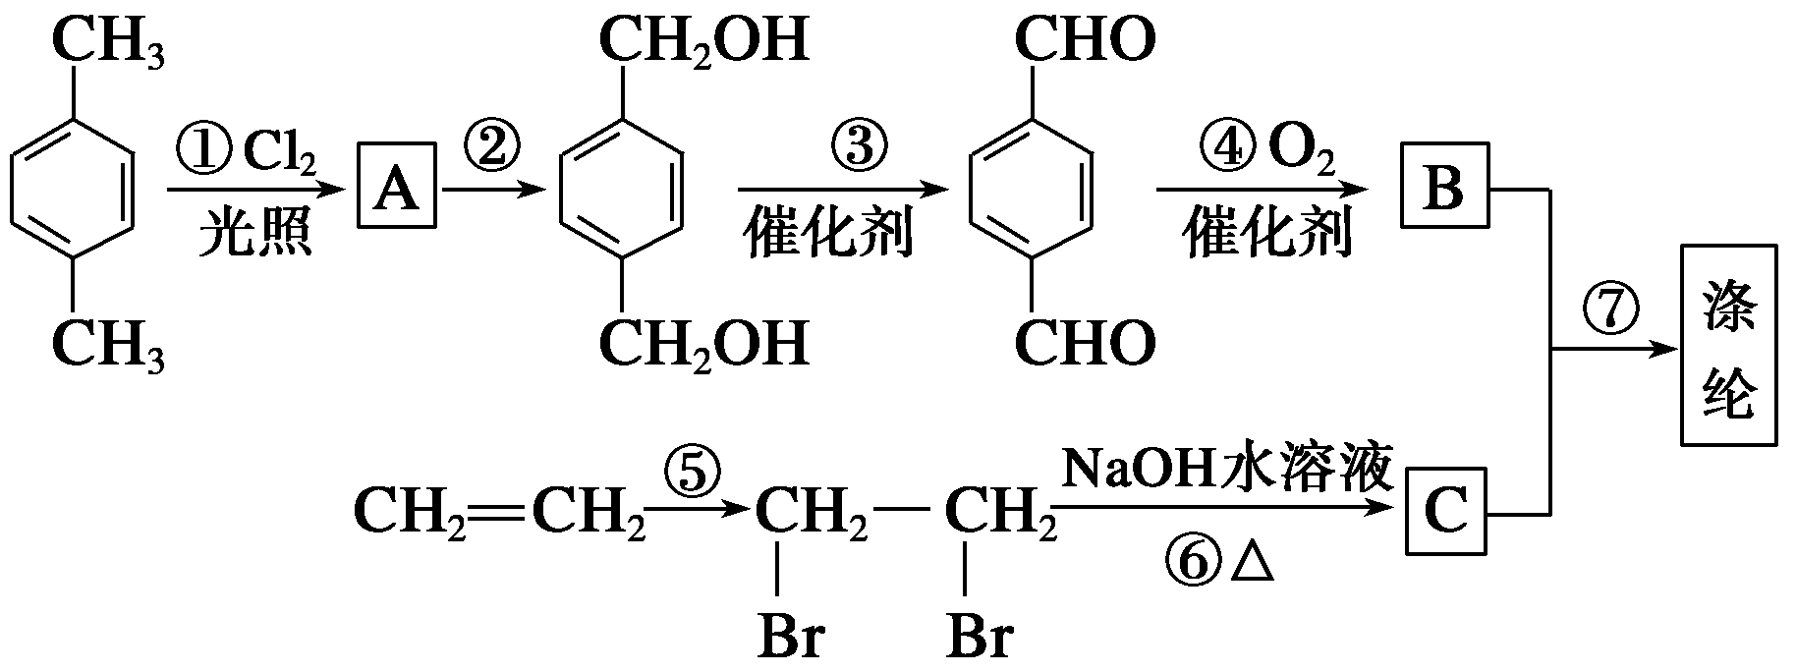
回答下列问题：写出中间产物的结构简式：A_________，B__________，C___________。
(2)写出下列反应所需的试剂：②_________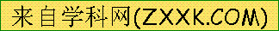，③________，⑤________，⑦__________。
(3)反应过程中的7步反应中，属于取代反应的有_______________________________________，
属于氧化反应的有__________，属于加成反应的有_____________________________________。
写出合成“涤纶”最后一步反应的化学方程式： ________________________________________。
2．近年来，由于石油价格不断上涨，以煤为原料制备一些化工产品的前景又被看好。下图是以煤为原料生产聚氯乙烯(PVC)和人造羊毛的合成路线。
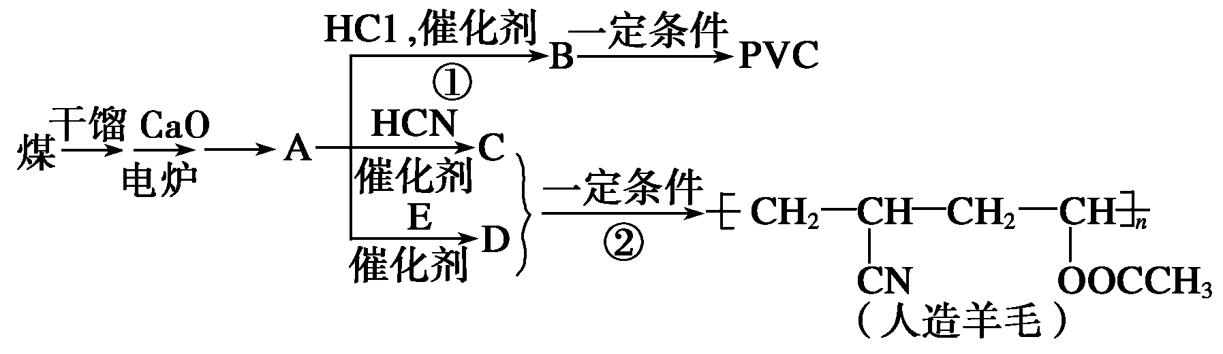
请回答下列问题：
(1)写出反应类型：反应①__________，反应②________________________________。
(2)写出结构简式：PVC___________________________________，C__________________。
(3)写出A―→D的化学反应方程式__________________________________________。
(4)与D互为同分异构体且可发生碱性水解的物质有____种(不包括环状化合物)，写出其中一种的结构简式____________________________________________________________。
3．某种橡胶分解产物为碳氢化合物，对该种碳氢化合物做如下实验：
①取一定量的该有机物完全燃烧，使燃烧后的气体通过盛有足量CaCl₂固体的干燥管，干燥管增重0.72 g，再通过石灰水，石灰水增重2.2 g。
②经测定，该碳氢化合物(气体)的密度是相同状况下氢气密度的34倍。
③该碳氢化合物0.1 mol能和32 g溴起加成反应。
④经分析，在③的生成物中，溴原子分布在主链上不同的碳原子上，且溴代物中有一个碳原子在支链上。试推断：
- 该碳氢化合物的结构简式是____________________________________，名称是____________。
(2)该橡胶的结构简式是______________________________________________，名称是_________。
(3)写出0.1 mol该化合物与32 g溴反应的化学方程式： ___________________________________。

